样式：

不合法的属性值

测样式

点状线 dotted

虚线 dashed

双倍线：double

属性值的顺序，属性值少写，除了dotted，有边框 ，不给宽，就会有默认3像素的宽，不写颜色默认为黑色。样式不写不显示，对边框而言，样式是唯一必须添加的值。

max-width设置百分比没有意义

line-height一行文字所占的实际高度。也可以用来垂直居中，设置与父容器同样的高度。

浮动：

文档流概念，一种标签的排列方式，从上到下，从左到右排列下来的文档结构，叫做文档

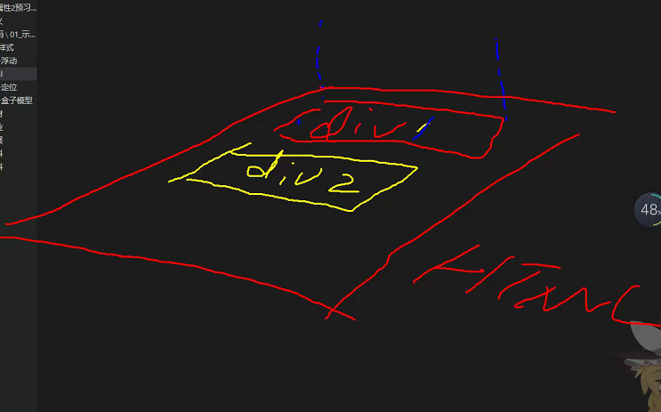

float：让元素飘起来，让文档脱离文档流显示

浮动的元素能对文档中元素覆盖 ，但不覆盖文字

浮动元素不独占一行，不影响原来页面

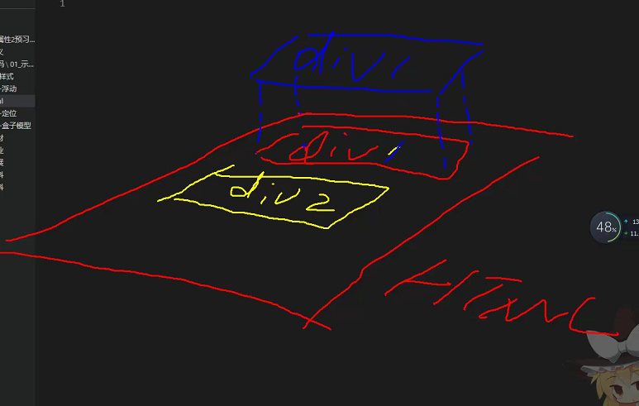

浮动引发的问题，导致父元素高度丢失

如何清除浮动：

空白元素法，在浮动元素的后边添加空白的块级元素，然后对这个元素添加属性clear：both

在浮动元素的父级，对父级添加overflow：hidden的样式（overflow表示溢出的内容如何显示 隐藏、滚动条、等），如果出现溢出，那么它并不合适

父级伪元素，在css中。通过选择父级元素，通过::after添加伪元素，在伪元素中添加clear：both ；content：“”；

定位：

定位意味着尺寸不可改变，做适应不同屏幕的页面会出现很严重的问题。

position属性触发定位，默认值：static，表示静态或者不定位。relative相对定位，设置relative是设置了absolute的元素的定位参照物。absolute 绝对定位。fixed 固定定位，锁定定位，窗口定位。

position定位联合属性

top right bottom left

position元素的特性。

fixed定位和absolute定位的元素浮起来之后，脱离文档流

z-index堆叠顺序

定位时寻找最近拥有relative的父级元素来定位。

position定位是堆叠起来的，会覆盖住文字，而不像float那样元素都是是属于同一层

z-index属性仅能够添加，并生效在，（static除外），可以设置负值吗，有什么效果，数字越大越靠上，没有最小值。

盒子模型：课后整理